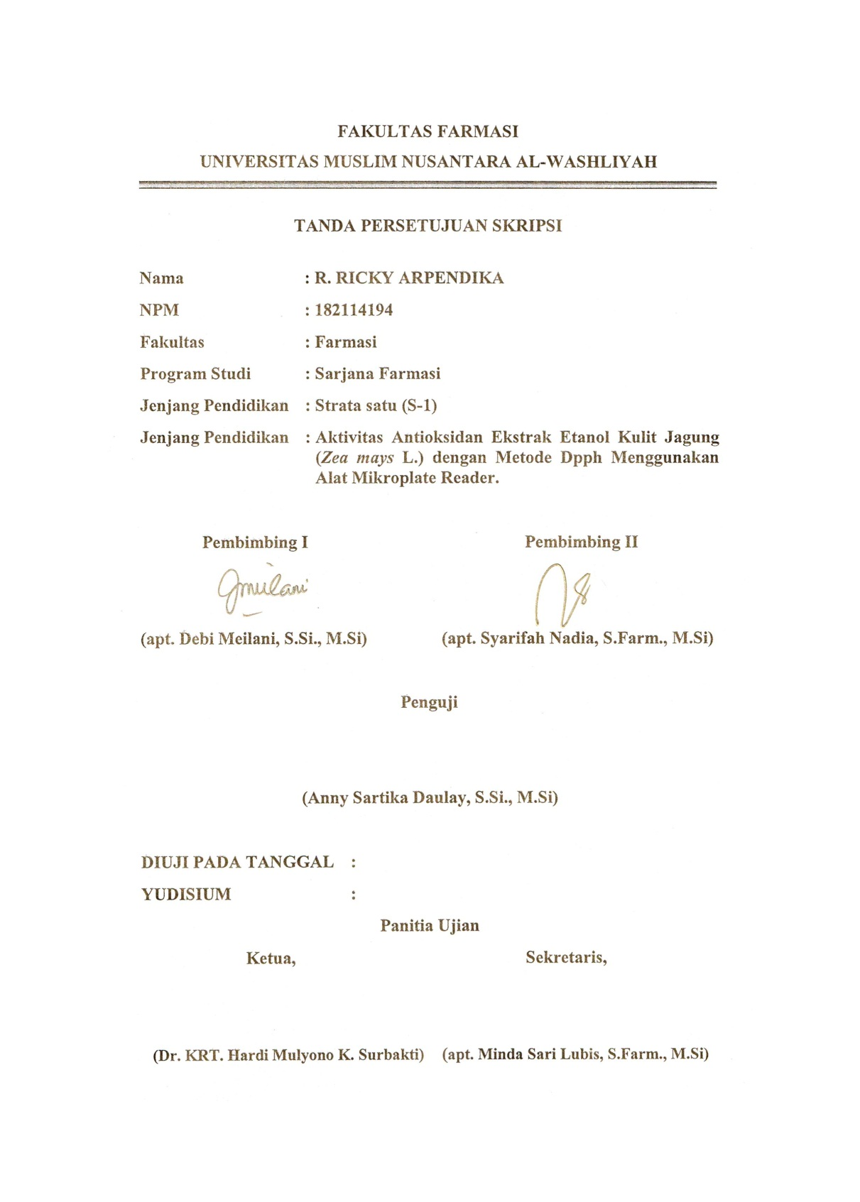
FAKULTAS FARMASI
UNIVERSITAS MUSLIM NUSANTARA AL-WASHLIYAH

TANDA PERSETUJUAN SKRIPSI
Nama :R. RICKY ARPENDIKA
NPM : 182114194
Fakultas : Farmasi
Program Studi : Sarjana Farmasi
Jenjang Pendidikan : Strata Satu (S-1)
Judul Skripsi : Aktivitas Antioksidan Ekstrak Etanol Kulit Jagung (Zea mays L.) Dengan Metode Dpph Menggunakan Alat Mikroplate Reader

Pembimbing I Pembimbing II

(apt. Debi Meilani, S.Si, M.Si.) (apt. Syarifah Nadia, S.Farm, M.Si.)

Penguji

(Ricky Andi Syahputra, M.Sc)

Diuji Pada Tanggal :
Yudisium :

Panitia Ujian

Ketua, Sekretaris,

(Dr. KRT. Hardi Mulyono K, Surbakti) (Minda Sari Lubis, S.Farm, M.Si., Apt)

